Справочник
Хищных растений

Руководитель проекта: Ульяна Бойченко
Участники проекта: Ольга Волхонская, Екатерина Петрова, Надежда Кравченко
Научный консультант: Елена Георгиевна Шалимова

.

Предисловие.
Дорогой читатель, этот справочник хищных растений был задуман нашей проектной группой 6 В класс в 2019 году. Основной задачей было подготовить дополнительный источник информации по биологии для учащихся школы. Нами были выбраны 8 хищных растений. При описании каждого растения мы указывали латинское название, среду обитания, описание растения, особенности хищного питания, размножение, возможное использование растения в медицине и рекомендации по выращиванию и уходу в домашних условиях. Фото растений были получены при посещении Ботанического сада МГУ «Аптекарский огород». В справочнике используются личные иллюстрации. Они помогают раскрыть и понять сложную систему ловчего аппарата растений. Мы старались передать наше восхищение этими необычными, изящными, нежными и хищными растениями. Они покорили нас! И возможно, у Вас появится желание выращивать эту хищную флору дома.
Наша группа надеется, что предлагаемый справочник окажется полезным руководством для всех, интересующихся хищными растениями.
И прежде, чем приступить к знакомству с растениями, мы хотим рассказать, дорогой читатель, почему некоторые растения стали хищниками. Растения- хищники обитают в местах с повышенной влажностью – это и болота, и стоячие воды, и тропические леса. Постоянная влажность делает почву кислой. У большинства растений нарушается обмен веществ и растение плохо развивается. Происходит переизбыток одних микроэлементов и недостаток других. Растению суждено либо погибнуть, либо перестроиться. Последнее и сделали растения-хищники. Они научились добывать питание вне почвы Эволюция длилась долгие годы и привела к необычным и восхитительным возможностям растений. Каждый из них приспособился по-своему получать питания для развития и выживания.
Итак… начнем знакомство.
Дарлингтония калифорнийская (Darlingtonia californica)
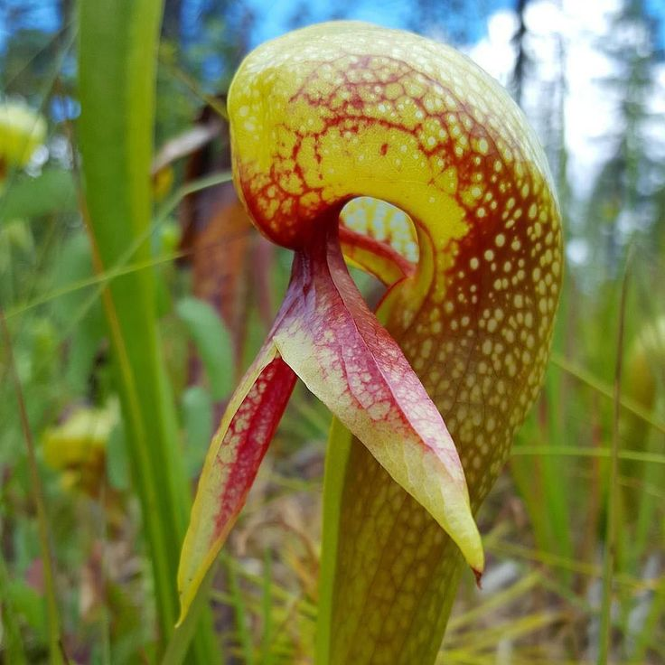
Среда обитания
Дарлингтония калифорнийская (Darlingtonia californica) имеет небольшую область распространения в Северной Америке между штатами Калифорния и Орегон
Описание растения
Зелено-пурпурные кувшины дарлингтонии со шлемовидной выпуклостью в верхней части, обычно не превышающие в длину 10 - 15 см, при особо благоприятных условиях могут достигать и 50 см. Они, как яркие цветки, выглядывают из зеленой травы, приманивая расцветкой летающих насекомых.
Особенности хищного питания
Многочисленные нектароносные железки по обеим сторонам выроста вырабатывают сладкий секрет, аромат которого еще издали улавливают насекомые. Широкий во внешней части, вырост постепенно суживается, его края загибаются, образуя канавку, направляющую насекомых вовнутрь. Весь вырост усеян короткими прижатыми колючими волосками, наклоненными острием по направлению к отверстию урны, что вынуждает насекомых ползти только вперед, под шлемик. Внутренняя поверхность шлемика покрыта множеством железок, выделяющих нектар. Попадая в шлемик, насекомые обманываются полупрозрачными "окнами" на его стенках, представляющими собой участки с более тонкостенными клетками, через которые проникает слабый свет. Взлетев под крышу, насекомые неизбежно попадают в кувшин, на всем протяжении покрытый изнутри длинными, острыми, вниз направленными волосками. Для кувшинов дарлингтонии характерен их винтообразный изгиб, который препятствует пойманным насекомым выбраться наружу, а также несколько заглушает гнилостный запах, издаваемый разлагающейся добычей.
Размножение
Дарлингтония размножается с помощью семян.

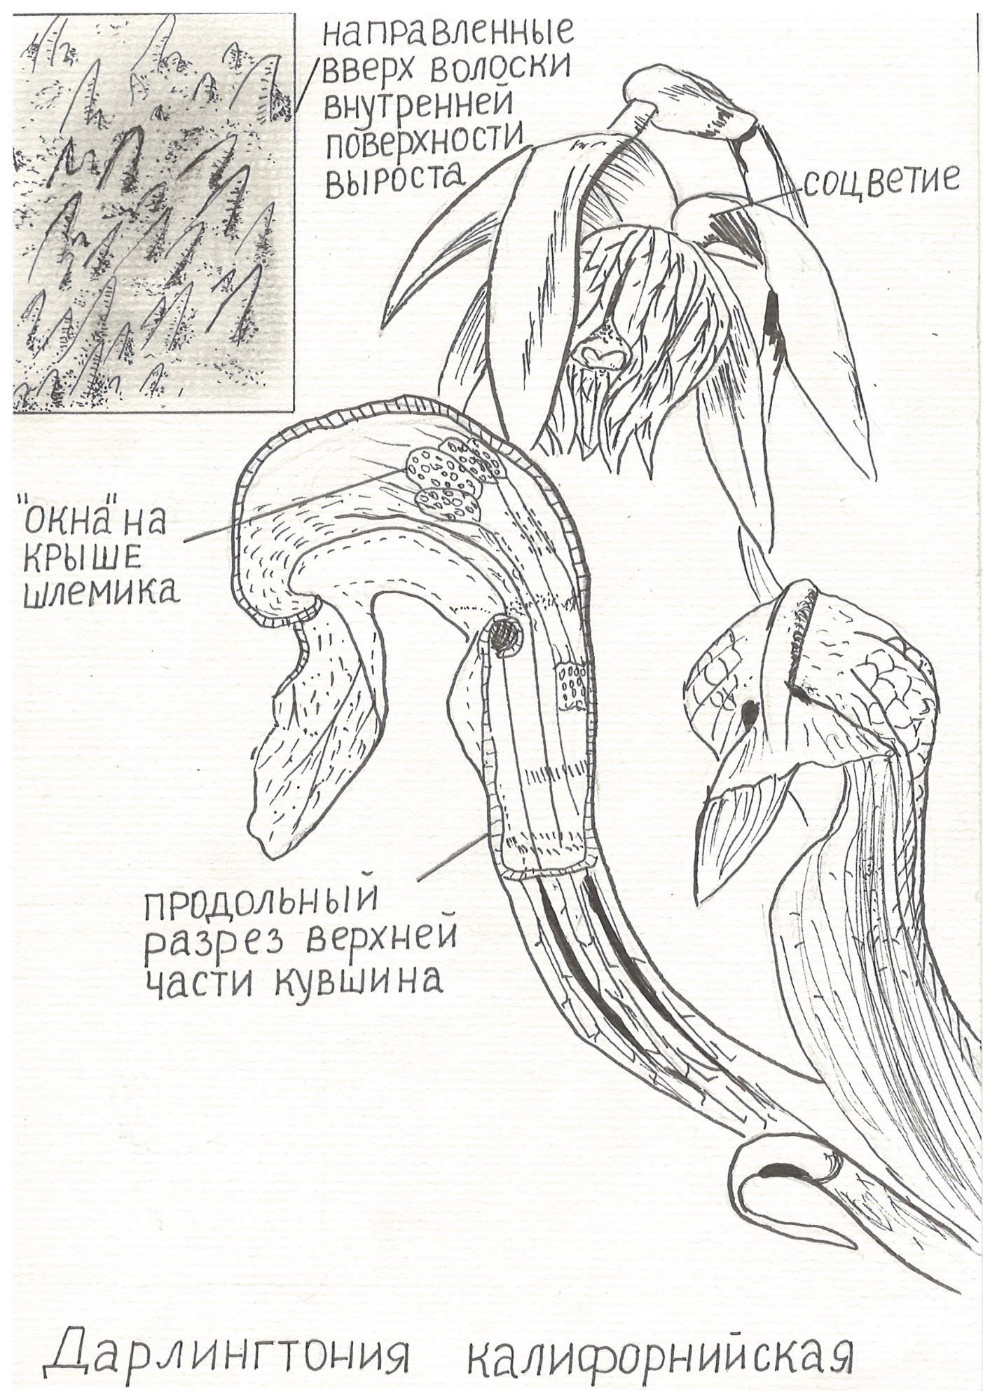

Как выращивать дома
От светлого до солнечного, летом надо защищать от прямых солнечных лучей. Зимой содержат при низких температурах, но не на морозе.
Дарлингтония предпочитает яркое освещение.
Поскольку это растение болотное, его надо поливать очень обильно, а лучше всего вкопать горшок во влажный торф или поставить на подставку в миску с водой и часто орошать. Используют только отстоявшуюся, мягкую воду. В период покоя почти не поливают.
Предпочтительно умеренная влажность воздуха.
Размножают семенами, что в домашних условиях очень трудно. Лучше — весной, делением.
Дарлингтония — очень эффектное, экзотическое растение! Ее необычный внешний вид поражает своей красотой. Может быть, это растение и прихотливое, но его выращивание стоит того.

Жирянка обыкновенная
(Pinguicula vulgaris)
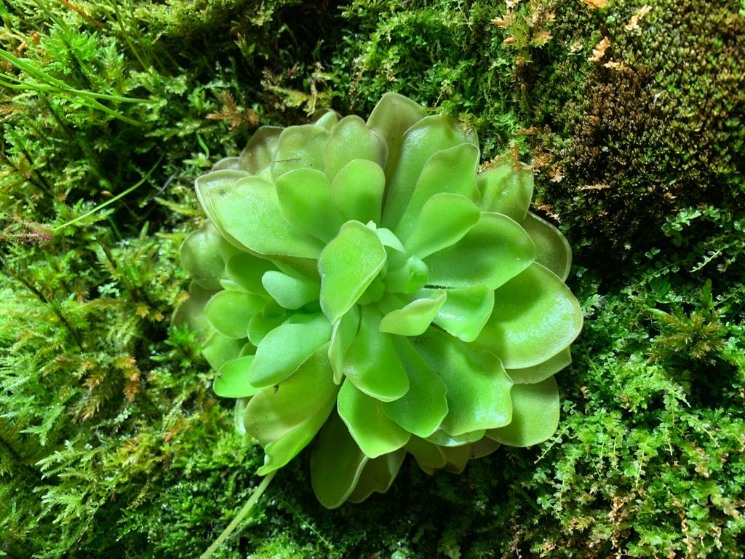
Среда обитания
Жирянка распространена в Европе, Северной Азии и Северной Америке. Растут они по берегам ручьев, на сфагновых болотах, некоторые из них как эпифиты на мхах и деревьях. В экваториальной зоне виды жирянки поднимаются в прохладные пояса высоких гор. На территории России произрастают 5 видов. Из них наиболее широко распространена жирянка обыкновенная.
Описание растения
Жирянка обыкновенная (Pinguicula vulgaris) — красавица с овальными, суженными к основанию сидячими листьями, светлый зеленый окрас у которых характерен только для верхней стороны. Даже при ширине в 1-2 см и длине в 2-4 см, они формируют очень аккуратные, орнаментальные розетки. Глянцевый блеск листьев трудно принять за железисто-клейкую поверхность. На цветоносах высотой от 15 до 17 см возвышаются достигающие всего 3 см в диаметре, но очень красивые цветки, покрытые короткими железистыми волосками. Это растение цветет в середине лета.
Особенности хищного питания
Движение попавшихся в ловушку жирянки крупных насекомых, наподобие дерганья паутины, запускают механизм медленного скручивания листа и постепенного расщепления белковых соединений. Цветоводы неслучайно утверждают, будто жирянка — это своеобразная живая лента-липучка. Именно на липкости этого растения и строится весь ее хищный механизм. В развитии растения есть два периода развития – влажный и сухой. Жирянки выпускают летние «ловчие» листья и зимние мелкие опушенные, которые фактически являются точками роста или почками; таким образом одно растение формирует за год две розетки – настоящую и суккулентную зимнюю.

Размножение
Несмотря на статус хищницы, жирянку достаточно легко размножить — делением, листовыми черенками, семенами.
Семена растения высевают в типичный для жирянок субстрат, поддерживая лишь легкую влажность почвы, но при очень высокой влажности воздуха. Прорастание обычно занимает несколько недель, после чего миниатюрные растения нужно сразу перенести в отдельные горшочки.
Можно получить новые растения и из зимующих почек или листьев. Во время подготовки к зиме жирянка образует новую розетку, которую можно разделить на несколько частей и высадить как самостоятельные растения. Но делать это нужно обязательно до того, пока не начнется весенняя активизация роста. Листовые черенки из зимних листьев также укореняют при очень высокой влажности воздуха в чистом торфе или смеси торфа и песка.
Применение в медицине
Жирянку обыкновенную издавна применяли в народной медицине. Экстракт жирянки используют в настоящее время как эффективно действующее средство при лечении астмы. Листья жирянки содержат фермент, превращающий свежее молоко в своеобразную тягучую массу (тэтмиелк) - излюбленное блюдо в Северной Скандинавии.
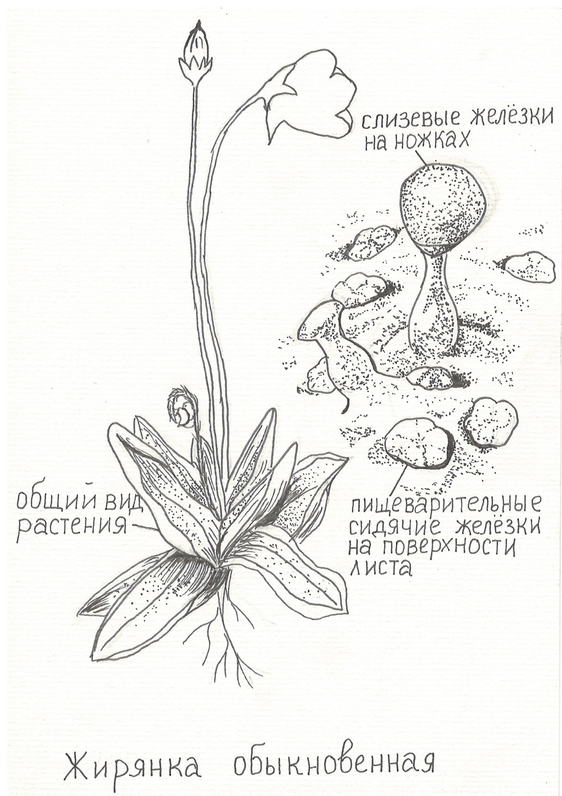

Уход за жирянкой в домашних условиях
Освещение для жирянки
Фактически, для этого растения достаточно 3-х часов солнечного «режима» в день. Прямых солнечных лучей, особенно дневных, жирянка не любит. Наибольший вред солнце может причинить растению в течение лета при содержании в жарких температурах.
Жирянка не любит смещения растения по отношению к источнику света. На горшке можно сделать пометку, чтобы ориентироваться на местоположение и случайно не развернуть растение.
Комфортный температурный режим
Для этого растения оптимальным считается содержание при температуре от 25 до 35 градусов тепла летом и около 15-18 градусов — зимой. Достаточно хотя бы немного опустить температуру после того, как растение выпустит зимние листья. Чего жирянка не потерпит, так это падения температуры ниже 15 градусов.
Одно из очень важных условий для успешного цветения жирянки — обеспечение постоянного проветривания. Для нормального развития необходимо обеспечить ежедневное проветривание. К счастью, эта болотная хищница не боится сквозняков, за исключением уж слишком сильных перепадов температуры в результате холодного ветра.
Поливы и влажность воздуха.
Жирянка, как и остальные комнатные хищники, предпочитает полив дистиллированной водой. Но в отличие от других насекомоядных культур, она может смириться с водой другого состава.
Главная особенность полива жирянки — для этого растения подходит исключительно нижний полив. Ориентировочная частота процедур — через 1-2 дня летом и 1 раз в неделю — зимой.
Как и большинство хищных растений, жирянка очень плохо реагирует на низкую влажность воздуха. Из-за липкого налета на листьях это растение категорически запрещено опрыскивать, подвергать душеванию или любой другой процедуре, во время которой вода попадает на листовые пластины и стебли. Повышать же влажность до среднего уровня для наиболее обильного цветения желательно методами установки увлажнителей.
Подкармливать жирянку не нужно.
Неприхотливая и выносливая, эта крошка демонстрирует удивительные способности к адаптации.

Непентес крылатый

(Nepenthes alata).
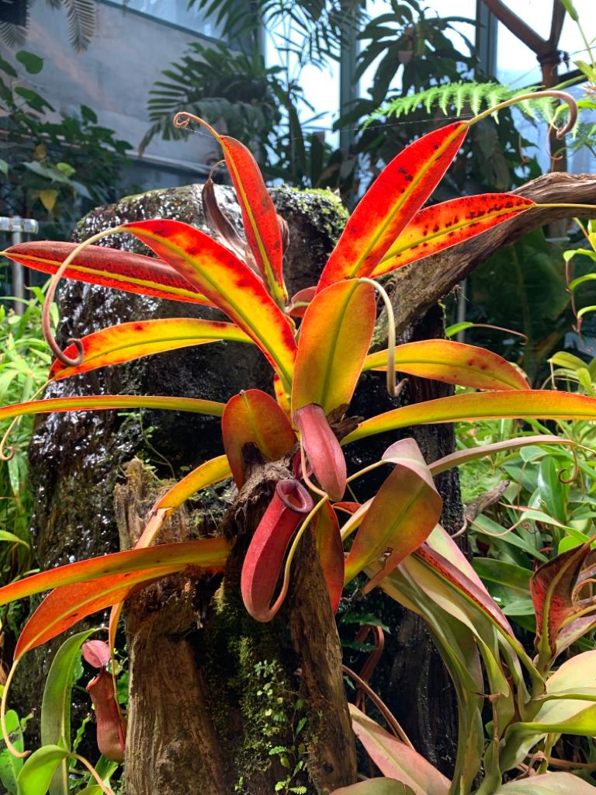
Среда обитания
Родина непентеса – Филиппины. Распространены в тропических лесах Мадагаскара, Шри-Ланки, Индии и Австралии
Описание растения
Многолетнее насекомоядное растение 60-90 см высотой. Листья продолговато-ланцетные, очередные, крупные, с хорошо выраженной выпуклой средней жилкой и более или менее оттянутой верхушкой. Наряду с обычными листьями развиты своеобразные кувшинчатые листья, являя собой разительный пример видоизменений органа для выполнения им узкой функциональной задачи. У таких листьев нижняя часть черешка, ближняя к стеблю, плоская, широкая и зеленая; она выполняет функцию фотосинтеза. Далее черешок преображается в тоненький длинный усик, обвивающий ветку дерева-хозяина. На его конце, образованном пластинкой листа, висит кувшин для ловли насекомых (Кувшинчики крупные, до 25 см длины, крылатые, малиновые), несколько напоминающий необычный яркий цветок. Чтобы в ловчий аппарат не попадала дождевая вода, над его входным отверстием приподнят "зонтик", представляющий собой верхнюю лопасть листовой пластинки в крупных железах. На внешней, более выпуклой стенке кувшина имеется зазубренная оторочка. Верхний его край, загнутый внутрь, покрыт розовыми или лиловыми бороздками, между которыми течет сладкий душистый нектар, выделяемый железистыми нектарниками. Яркие кувшины, висящие между ветвями деревьев, привлекают к себе не только многих летающих насекомых, но даже птиц и некоторых мелких зверьков, взбирающихся на деревья; все они не прочь были бы воспользоваться содержимым ловушек, но это им не всегда удается.
Особенности хищного питания
В верхней части внутренней стенки кувшина располагаются желёзки, секретирующие воск. Восковой налет - двуслойный; нижний слой состоит из тонкой сеточки выступов, а верхний - из налегающих друг на друга мельчайших чешуек, которые прилипают к лапкам насекомого и, отрываясь от нижнего слоя, заставляют насекомое, как на коньках, скользить вниз навстречу пищеварительным желёзкам на дне ловушки, погруженным в выделенную ими жидкость. Каждая такая желёзка прикрыта нависающей в виде свода внутренней эпидермой кувшина; предполагается, что свод защищает желёзку от механического повреждения ее насекомыми. Пищеварительные желёзки непентосовых выделяют протеолитический фермент непентесин, активный только в кислой среде. Поэтому здесь же вырабатывается и муравьиная кислота, которая не только приводит фермент в активное состояние, но также играет роль антисептика. Полагают, что энергия переваривания белковых веществ у непентесов более высокая, чем у всех других насекомоядных растений: полная ассимиляция насекомого происходит за 5-8 ч. Крупный кувшин напоминает желудок какого-нибудь солидного животного: количество жидкости, собирающейся в нем, доходит до 1-2 л, а насекомых, находящихся там, может быть несколько сотен. В процессе разложения насекомых и размножения в жидкости бактерий появляется специфический запах гнили, привлекающий к растению новых насекомых.
Размножение
Распространяется с помощью ветра семенами.
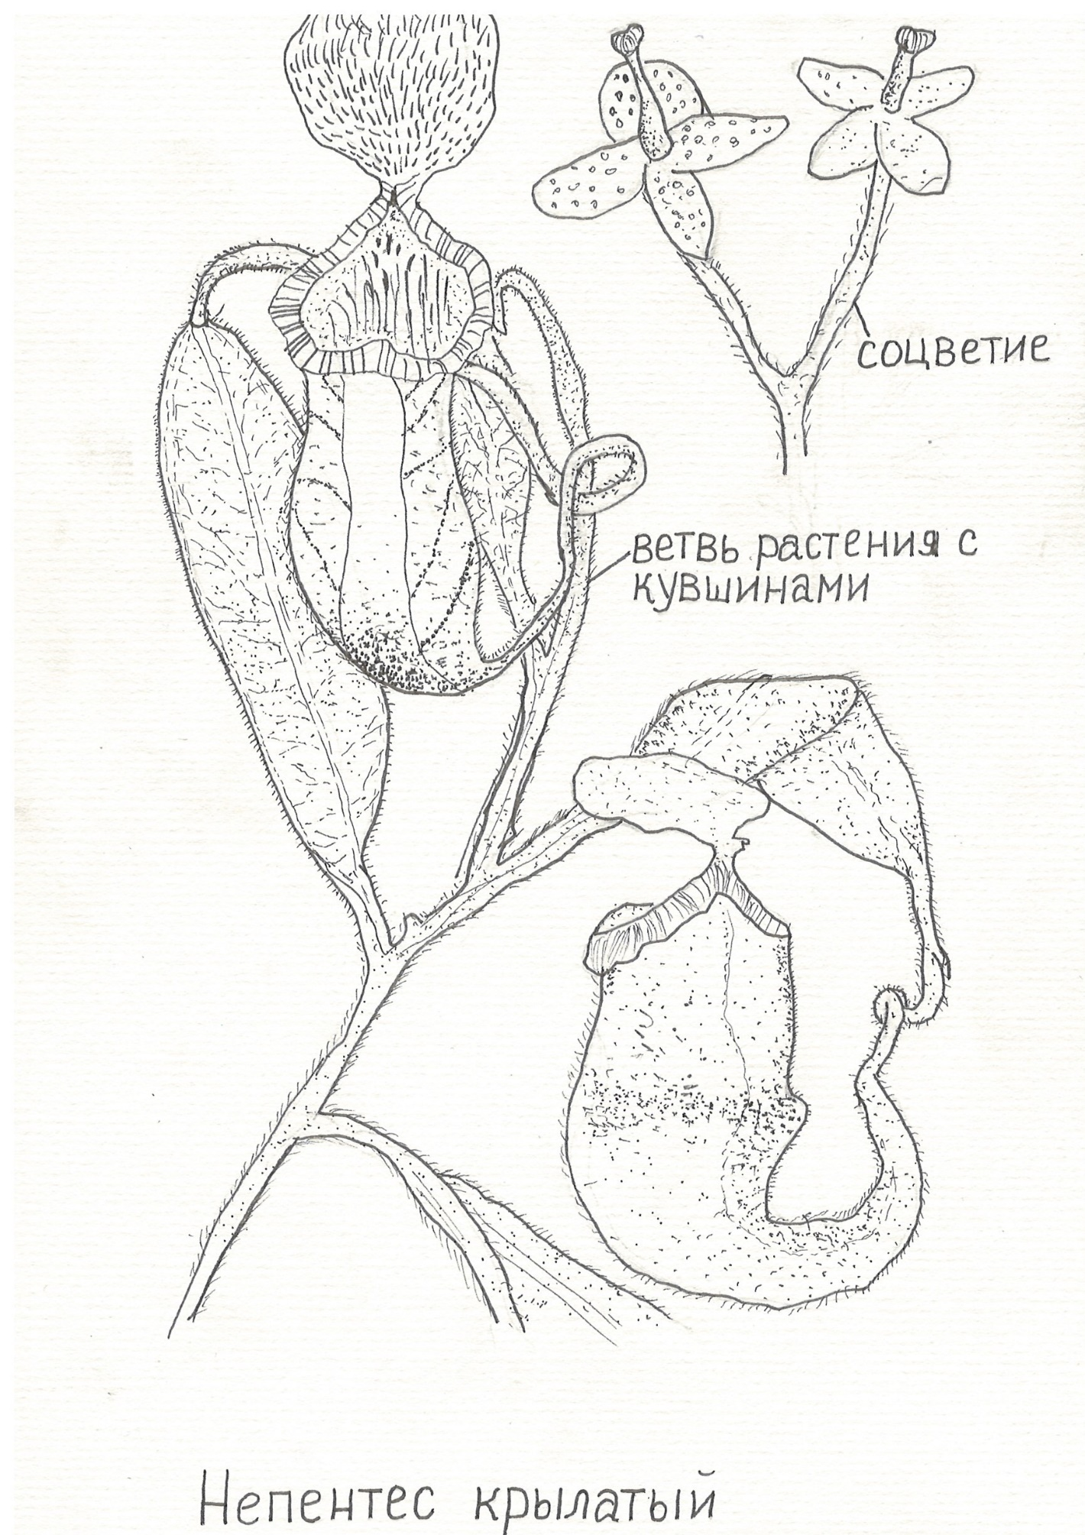

Как выращивать дома
Непентес — светолюбивое растение. При недостаточном освещении нарушается нормальный рост. Этому растению требуется обильный полив. Всегда необходимо следить за тем, чтобы почвенный субстрат был влажным.
Субстрат для непентеса может состоять из взятых в равных частях мха, коры и торфа. На дно горшка при посадке кладут дренажный слой. Пересадку производят раз в год, весной.
Оптимальная температура для выращивания непентеса составляет 22— 25° С. Непентес может не нуждаться в подкормке удобрениями.
Для усиления ветвления старые экземпляры весной сильно обрезают. Срезанные стебли можно использовать для размножения растения.

Пузырчатка обыкновенная (Utricularia vulgaris)
Среда обитания
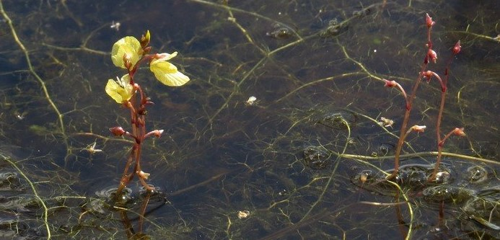
Распространена на обширной территории Евразии и Северной Америки. В нашей стране пузырчатка обыкновенная произрастает в европейской части, Предкавказье, Сибири, на Дальнем Востоке. В Средней России встречается во всех областях. Это наиболее распространённый вид пузырчатки в нашем регионе.
Описание растения
Водное растение, плавающее в воде и питающееся мелкими животными. Цветки собраны в рыхлую пяти-десятицветковую кисть, возвышающуюся над водой. Цветонос прямостоячий, буроватый, с 1-4 чешуйчатыми листочками; цветоножки 8-10 мм длиной, намного превышающие прицветники, при плодах дугообразно изгибаются, почти не удлиняясь. Чашечка двугубая, почти двураздельная, с яйцевидными тупыми долями. Венчик длиной 10-15(18) мм, жёлтый, двугубый, с красновато-бурыми полосками на выпуклине нижней губы, с тупоконическим шпорцем длиной до 9 мм; верхняя губа округло-яйцевидная, с отвороченными краями. Тычинки срослись между собой пыльниками. Листья очередные, длиной 2-6 см, дважды-трижды и более разделённые на нитевидные реснитчатые дольки, несущие крупные ловчие пузырьки до 4 мм длиной, косо-яйцевидной формы.
Стебель может достигать 100 см длины.
Особенности хищного питания
Род получил свое название благодаря наличию у него ловчих пузырьков. Пузырьки бледно-зеленоватые, косояйцевидной или шаровидной формы, диаметром от 2 до 5 мм, располагаются на листьях. В пузырьке имеется ротовое отверстие, по краям которого находятся длинные разветвленные волоски, названные Дарвином антеннами, и несколько жестких щетинок. Нижний край отверстия (нижняя губа) утолщен и вдается внутрь пузырька плотным валиком. От верхнего края (верхняя губа) отходит тонкий и очень эластичный клапан, наружная поверхность которого несет большое количество желёзок, выделяющих клейкое вещество и сахар, служащие приманкой для маленьких животных, главным образом личинок, реже взрослых мелких рачков, дафний, циклопов, а также личинок комаров, мелких червей и инфузорий. Иногда в ловушку случайно попадают даже мальки рыб. Клапан открывается при легчайшем прикосновении, и животное с током воды засасывается внутрь. Попав в полость, животное не может выйти обратно, так как клапан тотчас же закрывается и не может быть открыт давлением изнутри. Через некоторое время животное погибает и служит пищей для растения. Продукты пищеварения поглощаются находящимися в пузырьках всасывающими клетками. Внутренняя поверхность пузырька покрыта железистыми волосками, которые выделяют ферменты, участвующие в процессе переваривания захваченных животных.
Размножение
Семена большинства представителей семейства распространяются птицами, к ножкам которых они прилипают, или разносятся течением воды. Птицы разносят также части растений и зимующие почки.
Использование пузырчатки в медицине
В народной медицине с лечебной целью используют цветки, листья и стебли растения.
Растение обладает фитонцидными свойствами; проявляет бактериостатическую активность в отношении возбудителя тифа у грызунов.
Свежие измельченные листья применяются наружно при ожогах как ранозаживляющее средство.

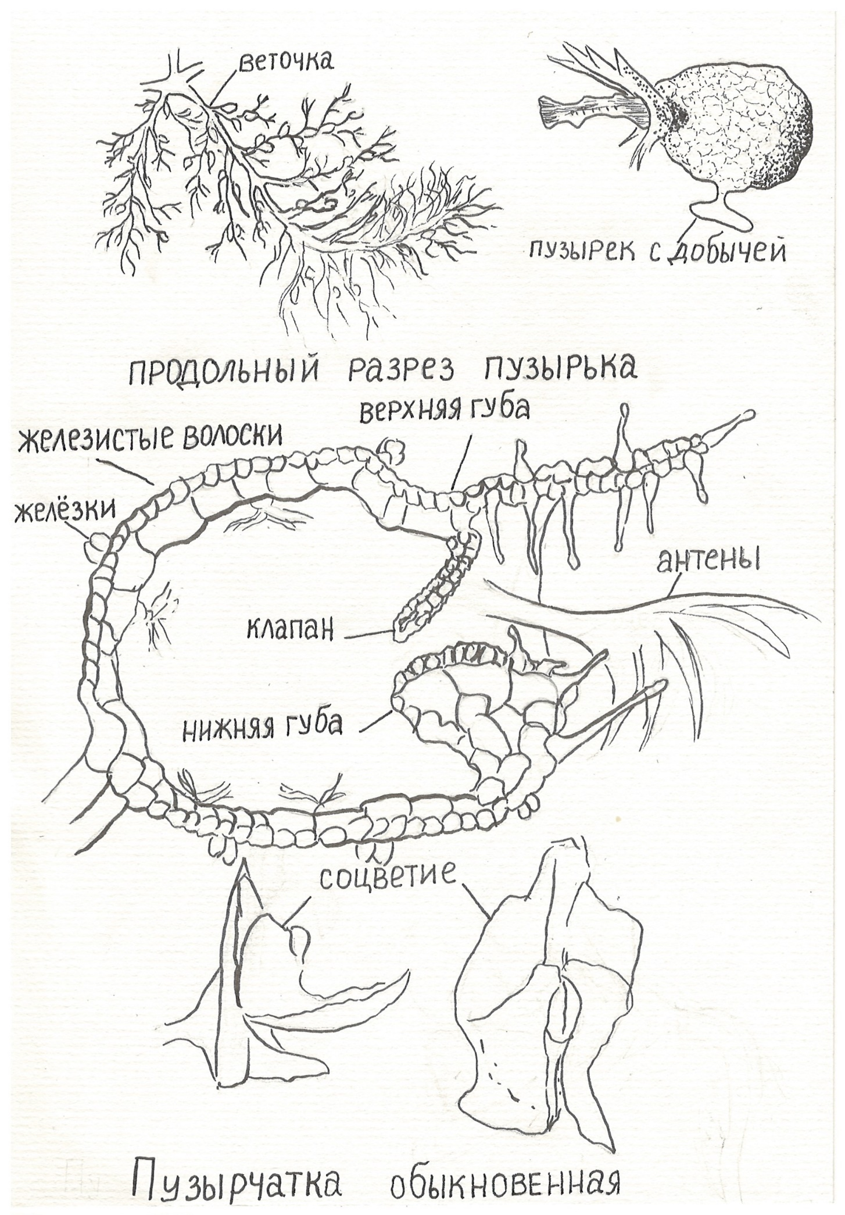

Росянка (Droseга)
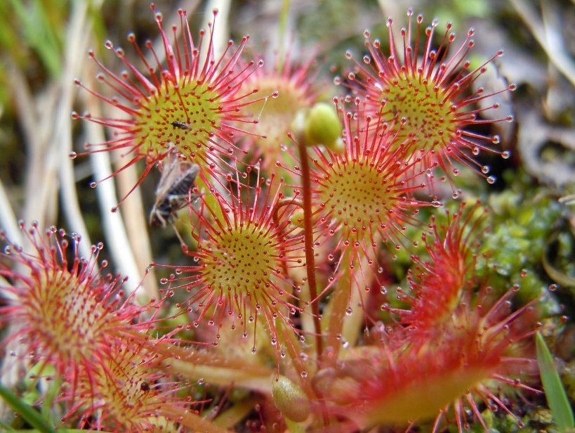
Самый крупный род семейства росянковые (Droseraceae) - росянка (Droseга). Насчитывающий до 100 видов.
Среда обитания
Представители этого рода встречаются почти во всех климатических поясах обоих полушарий. Особенно много видов росянок произрастает в Австралии и в Новой Зеландии. Также часто встречается в северных и центральных районах нашей страны.
РОСЯНКА КРУГЛОЛИСТАЯ.
Описание растения
Это многолетние, как правило, болотные травы. Округлые листья собраны в прикорневую розетку. В центре листа железистые волоски короткие, а по краям более длинные. Головку волоска окружает прозрачная капелька густой липкой тягучей слизи.
Особенности хищного питания
Мелкие мухи или муравьи, привлеченные блеском прозрачных капелек, садятся или вползают на лист и прилипают к нему. Насекомое мечется и бьется, пытаясь освободиться из ловушки, и при этом неизбежно задевает за соседние липкие капли. Все волоски потревоженного листа изгибаются навстречу добыче и скоро обволакивают ее слизью. Этот процесс возможен благодаря тому, что слизь железистых волосков содержит пищеварительные ферменты, напоминающие по составу пищеварительный сок животных. Под действием такого сложного секрета за сравнительно короткое время насекомые разлагаются и постепенно всасываются теми же желёзками внутрь растения. Через несколько дней после поимки насекомого лист постепенно раскрывается. На железистых волосках снова выступают прозрачные капельки слизи. Ловушка вновь приведена в боевую готовность.
Размножение семенами
Мелкие цветки росянки круглолистной (Droseга) собраны в конечные негустые кистевидные или метельчатые соцветия; не сросшиеся белые лепестки цветка росянки при основании вытянуты в желтоватый ноготок. Шаровидная завязь несет 3 столбика, иногда 5, каждый из которых разделен наверху на два лопатчатых рыльца, в зрелом состоянии покрытых чрезвычайно липкими выделениями.

Когда цветок раскрыт, рыльца в нем размещены горизонтально, а тычинки, наоборот, подняты вертикально, перекрещиваясь с рыльцами под прямым углом, и пыльники таким образом оказываются над рыльцами. При закрывании цветка пыльца из пыльников высыпается на рыльца, отчего происходит самоопыление. Чашечка цветка трубчатоколокольчатая, немного короче лепестков. Плод - коробочка, открывающаяся 3-5 створками, одетая остающимися чашечкой и венчиком. Семена многочисленные, светло-бурые, почти гладкие. Распространяются на большие расстояния в основном с водой, так как способны долго плавать на ее поверхности, не теряя всхожести.

Применение росянки в медицине.
В народной медицине с лечебной целью используется трава (цветки, листья, стебли),
Росянку издавна применяют в народной медицине различных стран. Она обладает отхаркивающим, бактерицидным, мочегонным, потогонным и особенно спазмолитическим действием.
Благодаря спазмолитическому действию она оказывает быстрое успокаивающее влияние при сильном судорожном кашле.
Настой росянки подавляет рост некоторых бактерий и болезнетворных грибов.

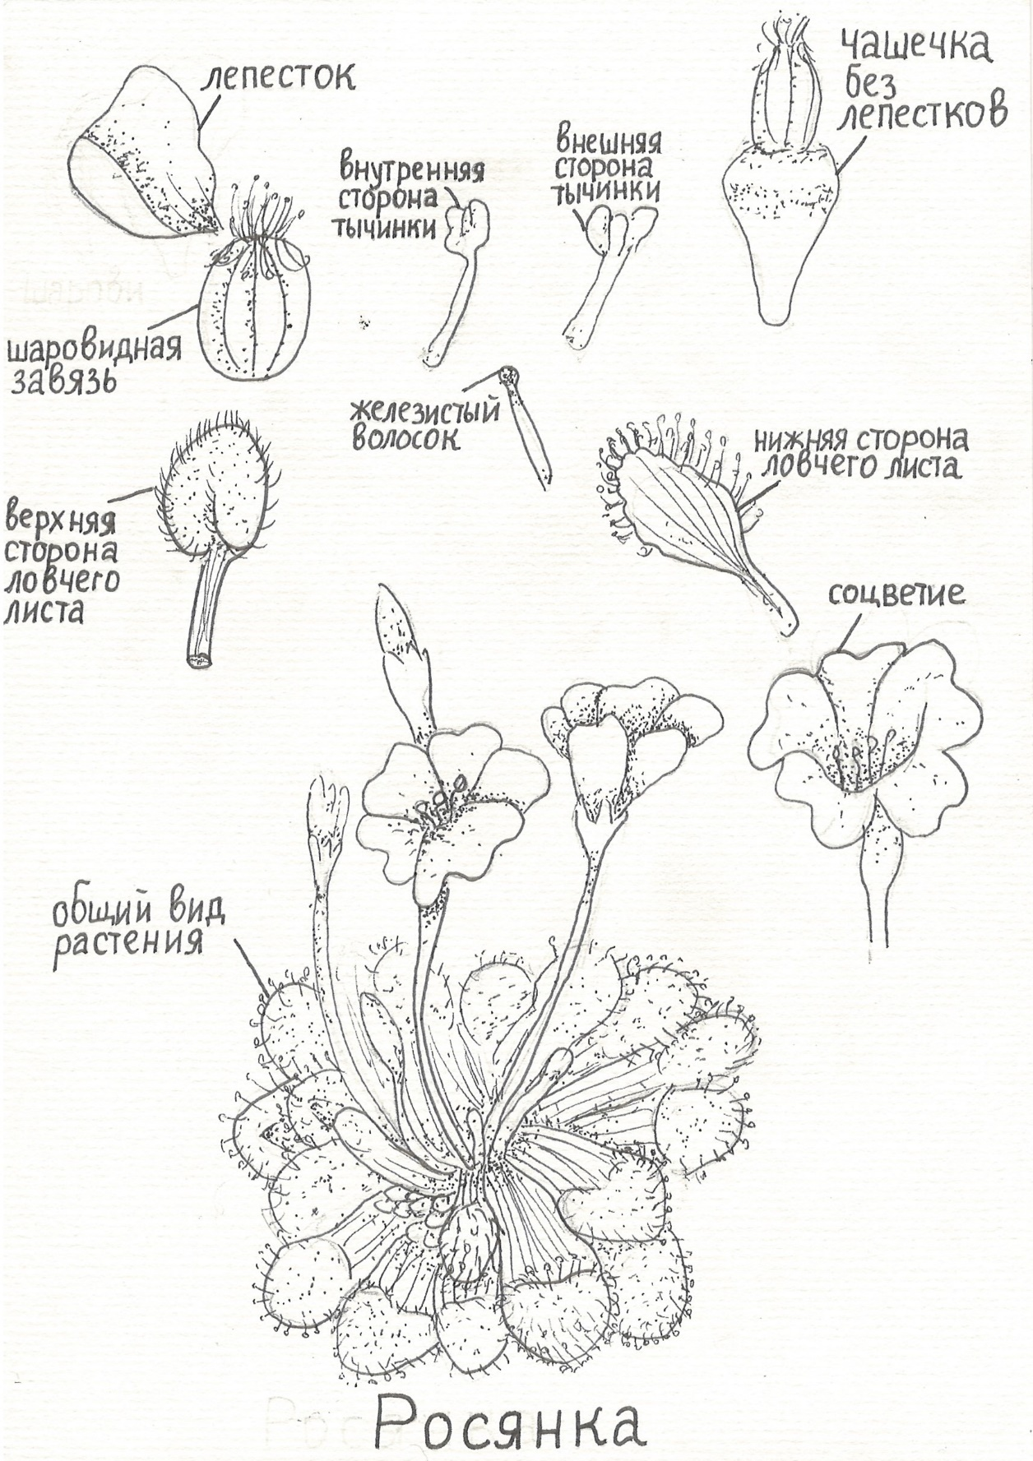

Уход за росянкой в домашних условиях
- Держите росянку (Droseга) при температуре от +7 до +32 С или создайте для нее субтропические условия.
Чем больше света попадает на растение, тем лучше. Поместите ее рядом с окном так, чтобы поступало достаточно солнечного света. Высокая влажность не нужна, поэтому поддерживайте относительную влажность помещения в пределах до 50%.
Росянка (Droseга) должна стоять в хорошо освещаемом месте. Она должна получать прямой солнечный свет минимум половину дня. Также примите к сведению, что липкая субстанция на листьях может высыхать.
- Кормите растение раз в две недели.
Если ваша росянка (Droseга) находится в помещении, то вам необходимо самостоятельно делать это. Давайте ей живых или мертвых насекомых, таких как муравьи; они обязательно должны быть свежими.
Росянка (Droseга) не может переваривать мясо, поэтому не нужно кормить им растение.
Не кормите растение насекомым, которое больше, чем щупальца на листьях.
- Обрызгивайте растение.
Обычно корни росянки развиты слабо, и большая часть воды поступает через листья. Поэтому обрызгивайте растение с расстояния в 4-5 см чистой водой без примесей каких-либо минералов либо вообще дистиллированной водой. Делать это нужно раз в неделю. Не забывайте, что поливать почву не нужно, так как слишком большое количество влаги может спровоцировать загнивание корней.
Не используйте какую-либо другую воду, кроме описанной выше (к примеру, воду из-под крана), так как там может быть избыточное количество минералов, которые будут откладываться в почве и погубят растение.
Полив осуществляют только через поддон, только дистиллированной водой. Чаще всего за режимом полива нужно наблюдать в летний период, вода в поддоне должна всегда быть на уровне двух сантиметров.

Размножение делением куста
Куст растения можно разделить на несколько частей вместе с корнем и рассадить в отдельные емкости. Дочерние розетки также высаживаются в индивидуальные цветочные горшки. На новом месте молодые отростки и разделенные части быстро укореняются.

Размножение черенками
Отрезанные черенки можно поместить в воду для корнеобразования, а можно сразу высадить во влажный грунт, которым будет мох сфагнум. Для хорошего укоренения в грунте растению необходимо много влаги и создание тепличных условий.
Несмотря на то, что росянка (Droseга) весьма экзотическое растение, уход за ней довольно прост и под силу даже начинающему цветоводу.

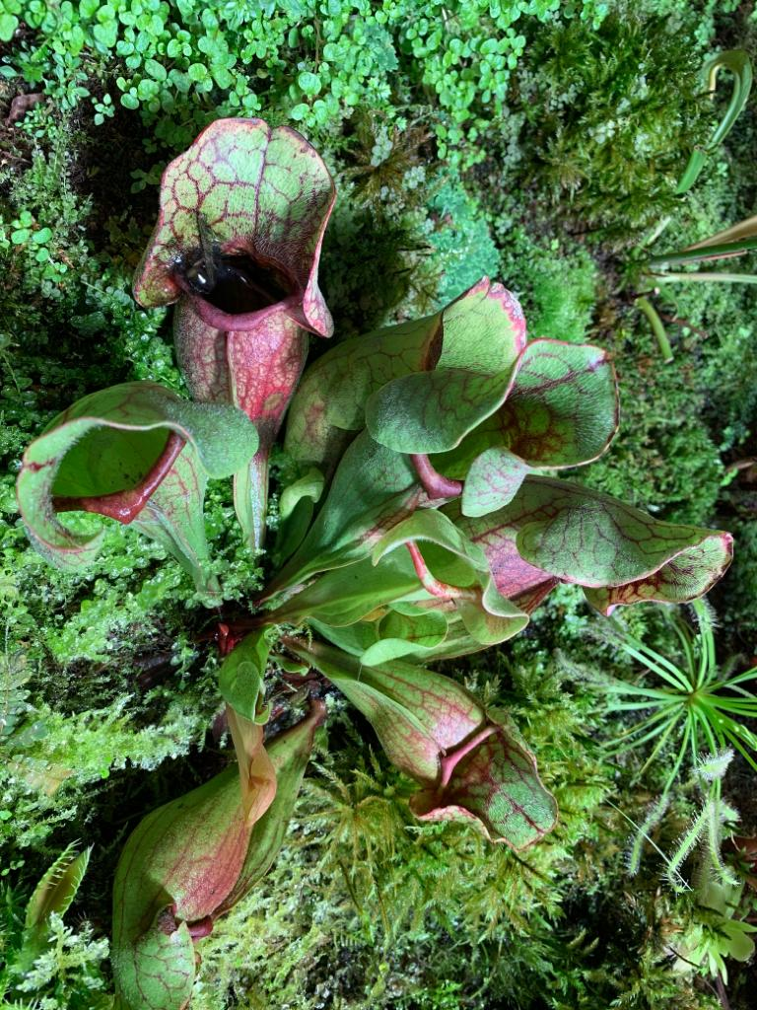
Саррацения пурпурная
(Sarracenia purpurea)
Среда обитания
Саррацения пурпурная (Sarracenia purpurea), был завезен в болота Центральной Ирландии, где хорошо аклиматизировался.
Описание растения
Большие, яркие, с двойным околоцветником пятичленные цветки саррацении выносятся над кувшинчатыми листьями на крепком безлистном цветоносе по одному (редко по 2 - 3) на каждую особь. Для саррацении характерен гигантский, необычной формы, зонтиковидный столбик с небольшими рыльцами под верхушкой каждой из лопастей; особенно он велик у саррацении пурпурной и окрашен в пурпурно-желто-зеленый цвет. Цветки саррацении пурпурной, обладают превосходным ароматом фиалок.
В листьях и надземных органах нескольких видов саррацений найден алкалоид сарраценин, нашедший применение в медицине.
Особенности хищного питания
Рисунок вокруг отверстия кувшина саррацении особенно яркий, что делает вход в ловушку заметным еще издали. Иногда листья-трубки полулежат на поверхности земли, напоминая приподнимающуюся кобру. В эти ловушки обычно попадают муравьи, мухи и другие насекомые, охотно поедающие все сладкое Каждый ловчий лист на стороне, обращенной к стеблю, несет крыловидную оторочку, верхняя часть которой имеет вид крышки. Этот своеобразный "зонтик", скроенный природой из верхней лопасти листовой пластинки, слегка прикрывает отверстие, препятствуя попаданию в него дождевой воды. Вся оторочка усеяна многочисленными нектароносными железками и жесткими, длинными, направленными вниз волосками. Летающие насекомые, приземляясь на оторочку, могут двигаться только в одном направлении - к отверстию кувшина; обратно их не пропустят волоски. Нектароносные железки выделяют сладкий сок с превосходным ароматом. Этого сока так много, что он стекает по желобкам между ребер, проложенных вдоль всей листовой трубки. Получается отчетливая медовая дорожка, уводящая ползущее насекомое с земли все выше и выше по трубке, все ближе и ближе к ее краю. Внутри кувшина насчитывают 4 различные зоны. Ступив на жесткий ободок трубки, насекомые вползают на его внутренний край, где начинается скользкая зона; на ней находятся клетки эпидермы с гладкой покрытой воском кутикулой, которые, как черепица, находят краями друг на друга. Отягощенное сладкой пищей и ставшее неуклюжим насекомое неизбежно скользит вниз, стенки трубки словно отполированы, и уцепиться не за что. Так насекомое оказывается в зоне, внутренние стенки которой сплошь покрыты широкими черепитчатыми клетками с вниз направленными верхушками. По ним легко скатиться на дно кувшина. Эпидерма нижней части кувшина с тонкими наружными стенками, но с утолщенными боковыми; острые волоски, как пики торчащие со дна, сдерживают движения насекомых. Птицы часто пользуются трубками этих растений как кормушками, выклевывая из них еще не разложившихся насекомых.
Размножение
Размножается семенами.
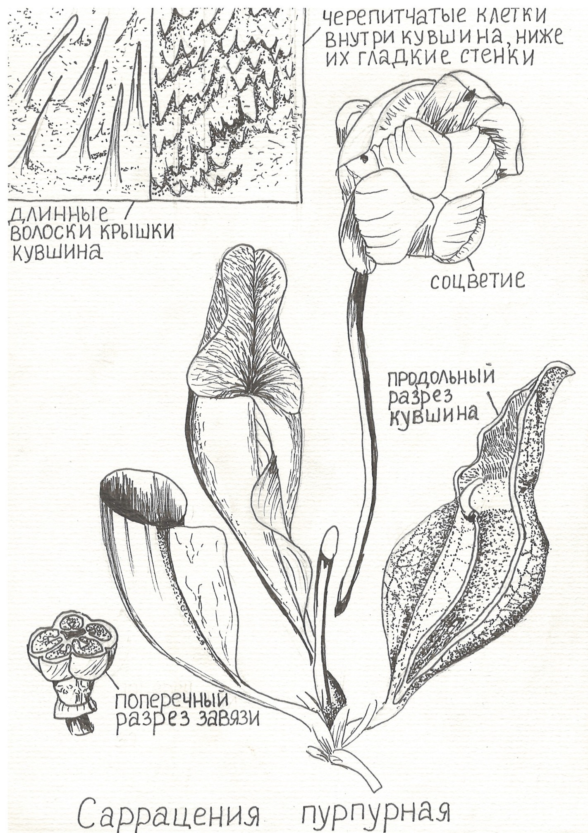

Как выращивать дома
В естественных условиях, саррацения растет на болтах, берегах рек и озер. У себя дома вы можете посадить ее возле искусственного пруда или бассейна. Если вы решите посадить саррацению в контейнер, используйте смесь торфа, перлита и строительного песка в пропорциях 4:2:1. Этот состав максимально похож по своим свойствам к той почве, на которой она растет в дикой природе (pH 5-6). Земля должна быть постоянно влажной. Зимой, когда цветок входит в состояние покоя, интенсивность полива можно уменьшить.
Саррацения — это солнцелюбивое растение. Для нормального роста и развития ей требуется 8-10 часов под солнцем. В помещении поставьте контейнер с растением на южную или западную сторону, или обеспечьте ей хорошее освещение лампами дневного света.
Размножаются саррацении семенами, которые удобно сеять в чашки Петри на торф с последующей пикировкой в горшочки.
Никогда и ни при каких условиях не удобряйте растение. Это может оказаться губительным для нее.

Цефалотус мешочковый
(Cephalotus follicularis)
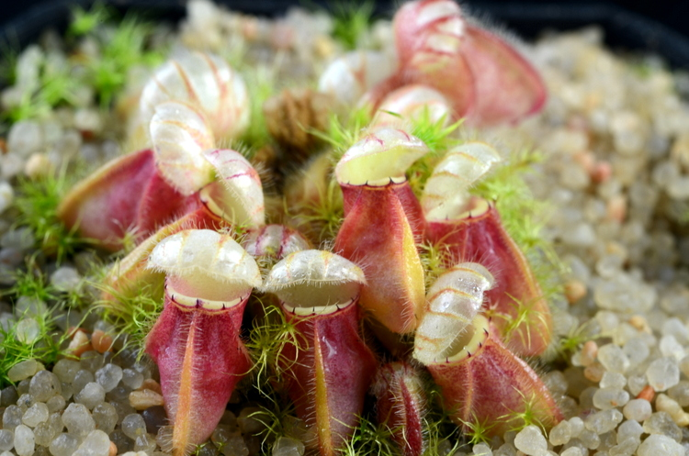
Среда обитания
Цефалотус мешочковый распространён на юго-западе Австралии. Он встречается на ограниченной территории. Цефалотус растет на относительно сухих местах по окраинам торфяных болот.
Описание растения
Это небольшое травянистое растение с подземным корневищем. Ежегодно образуется розетка тесно расположенных прикорневых листьев. Листья двух типов — верхние (внутренние) плоские, цельные, толстые, с желёзками на черешке и на нижней стороне пластинки, а нижние (внешние) превращены в сложно устроенные ловчие кувшинчики, расположенные более или менее косо на поверхности почвы. Плоские листья развиваются в течение австралийской осени (март — апрель) и достигают полного развития весной (август —сентябрь), в то время как кувшинчатые листья развиваются зимой и весной и полностью формируются и активно функционируют лётом (ноябрь — январь), когда насекомые наиболее обильны. У цефалотуса довольно часто встречаются аномальные листья, представляющие разные стадии превращения обыкновенного плоского листа в кувшинчатый лист. В ноябре—декабре из середины розетки поднимается очень длинный безлистный цветонос, несущий наверху соцветие, каждый из которых состоит из 3—8 цветков. Цветение происходит в январе и в начале февраля. Цветки мелкие, беловатые, обоеполые, безлепестные. Чашечка сростнолистная, 6-лопастная. Тычинок 12. Плод созревает в феврале или марте, покрыт отогнутыми вниз волосками. Семена с очень маленьким зародышем.

Особенности хищного питания.

Кувшинчатые листья цефалотуса представляют собой чрезвычайно остроумную западню для насекомых. Три плоских гребня, проходящих вдоль кувшинчика, вероятно, облегчают ползающим насекомым доступ к зеву кувшинчика. Пестрая окраска кувшинчика и обилие желёзок имитируют цветок и служат таким образом приманкой для летающих насекомых. Соблазнившись выделениями этих желёзок, насекомое двигается по направлению к зеву кувшинчика. Не менее интересно строение крышечки кувшинчика, являющейся немаловажной частью ловчего аппарата По верхней стороне крышечки проходят однажды или дважды вильчатые радиальные участки зеленой ткани. Эпидерма этих участков состоит из клеток с более или менее волнистыми краями и снабжена волосками. Эта ткань снабжена как привлекательными для насекомых погруженными желёзками, так и устьицами. С внутренней стороны крышечки она темно-красная. Промежутки между зелеными участками лишены хлорофилла и устьиц, но с желёзками. В отличие от зеленых участков клетки эпидермы здесь прямые. Насекомым эти почти полупрозрачные участки кажутся открытыми. В своих попытках выбраться из ловушки они, налетая на эти участки, отталкиваются от них и погружаются в полость кувшинчика. Края крышечки волнистые. Черепитчато налегающие друг на друга, эпидермальные клетки внутренней стороны крышечки вытянуты каждая в отросток, который направлен вниз, к основанию крышечки. Насекомое легко соскальзывает вниз и почти неизбежно становится жертвой цефалотуса. Основными жертвами цефалотуса являются муравьи. Насекомые перевариваются как ферментами, выделяемыми поверхностью кувшинчика, так, вероятно, и бактериями. В урне находят хитиновые остатки насекомых.

Размножение
Семенами

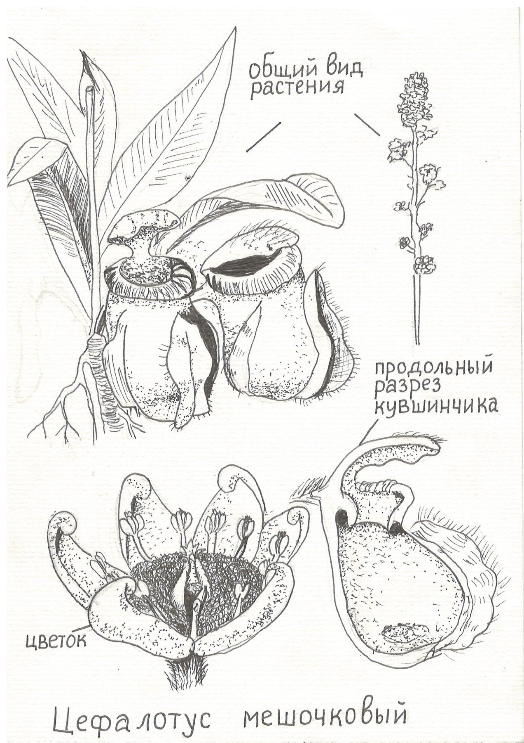

Как выращивать дома
Температурные условия
Теплое содержание при обычной комнатной температуре в период вегетации - 21 - 25 ° C. В ночные часы желательно, чтобы температура в комнате немного опускалась. У растений есть непродолжительный период покоя, который они должны проводить в прохладе – при температуре 3 - 6° С.
Освещение
Цефалотус терпит широкий спектр освещенности и от этих условий скорее будет меняться только внешний облик растений. При выращивании на свету кувшинчики будут бордовыми и небольшими, а вот в тени их размеры увеличатся, но они останутся зелеными.
Субстрат
Нуждается в рыхлом, хорошо дренированном грунте с кислым рН около 6. Подойдет смесь торфа с мхом сфагнумом, с добавлением небольшого количества древесного угля и речного песка или перлита для улучшения дренажа. Не нуждается в питательном грунте – лучше буде .
Подкормка
Цефалотус в подкормках не нуждается – он может от них погибнуть.

Влажность почвы
В период вегетации поливайте с таким расчетом, чтобы поддерживать грунт равномерно влажным. Цефалотус не переносит засухи. Во время короткого зимнего отдыха частоту поливов сократите - просто предохраняйте земляной ком от полного высыхания. Не используйте для поливов жесткую холодную воду. Поливайте растения погружая горшок в емкость с водой.
Влажность воздуха
Цефалотусу необходима высокая влажность – около 60 – 70 % относительной. Использование увлажнителя воздуха помогает повысить уровень влажности. Также можно разместить растение на поддоне с влажной галькой или опрыскивать его теплой, мягкой водой.
Время цветения
В природных условиях цветет весной – летом. В культуре цветение наступит только при грамотном уходе.
Пересадка
Цефалотус обладает обширной корневой системой и нуждается в крупных горшках. Пересаживают цефалотус в марте, стараясь не повредить ломкие корни.
Размножение
Семена высевают весной, причем для посева используют только свежесобранные семена, так как они быстро теряют всхожесть. Делением при пересадке.
Цефалотус привередлив и его не стоит рекомендовать начинающим цветоводам, однако это необычное растение придаст изюминку любой коллекции.

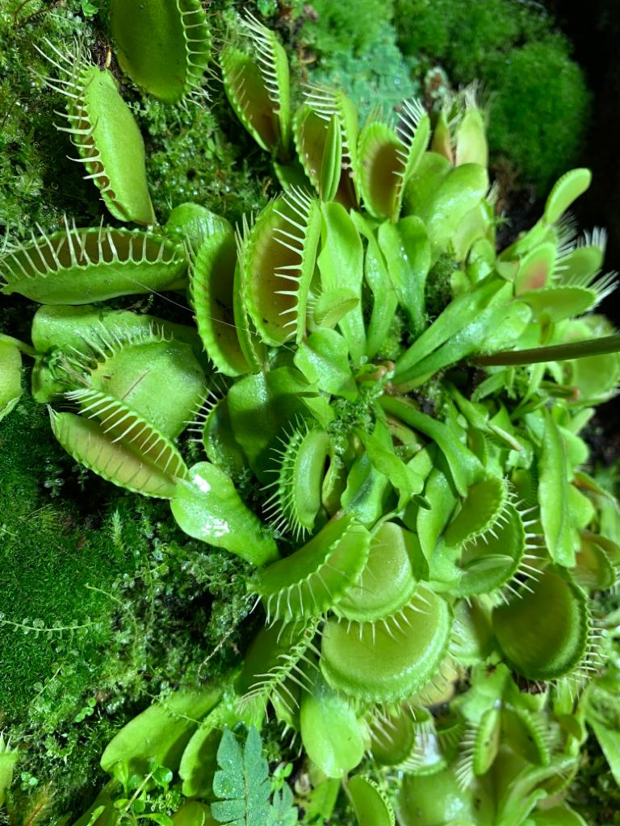
Венерина мухоловка
(Dionaea muscipula)
Среда обитания
Венерина мухоловка (Dionaea muscipula)
- растение болотистых областей восточного побережья Соединенных Штатов Америки (Северная и Южная Каролины).
Описание растения +размножение
Крупные белые цветки собраны в конечные малоцветковые соцветия на верхушке цветоноса. Плод - неравномерно растрескивающаяся коробочка, заполненная двумя десятками блестящих черных семян и окруженная увядшими лепестками. Листья этого растения, чуть приподнятые над землей, собраны розеткой вокруг длинного цветоноса. Черешок листа плоский и широкий, а пластинка листа превратилась в две округлые створки, лежащие под углом друг к другу; они снабжены по краям длинными крепкими зубцами. На верхней поверхности обеих половинок листа торчат вверх по три чувствительных волоска.
Особенности хищного питания
Лишь только насекомое коснется одного из волосков, створки мухоловки стремительно захлопываются. При этом зубцы их заходят друг за друга, образуя подобие решетки. Если добыча мала, она может выползти из ловушки, но если внутри створок оказалось насекомое толще 3-4 мм, оно неизбежно погибнет. Чем отчаянней бьется оно в западне, тем крепче сжимаются створки листа, все сильнее прилегая одна к другой и сдавливая добычу. Верхняя (т. е. внутренняя) поверхность листа усеяна мелкими красными желёзками, выделяющими жидкость, которая содержит пищеварительные ферменты и муравьиную кислоту. Когда начинается переваривание насекомых, в растворе появляются ионы натрия, свободные аминокислоты и аммиак, являющиеся химическим стимулом, который поддерживает лист в закрытом состоянии. По истечении определенного срока лист венериной мухоловки снова раскрывается, желёзки на его поверхности восстанавливаются и готовы к повторному функционированию.

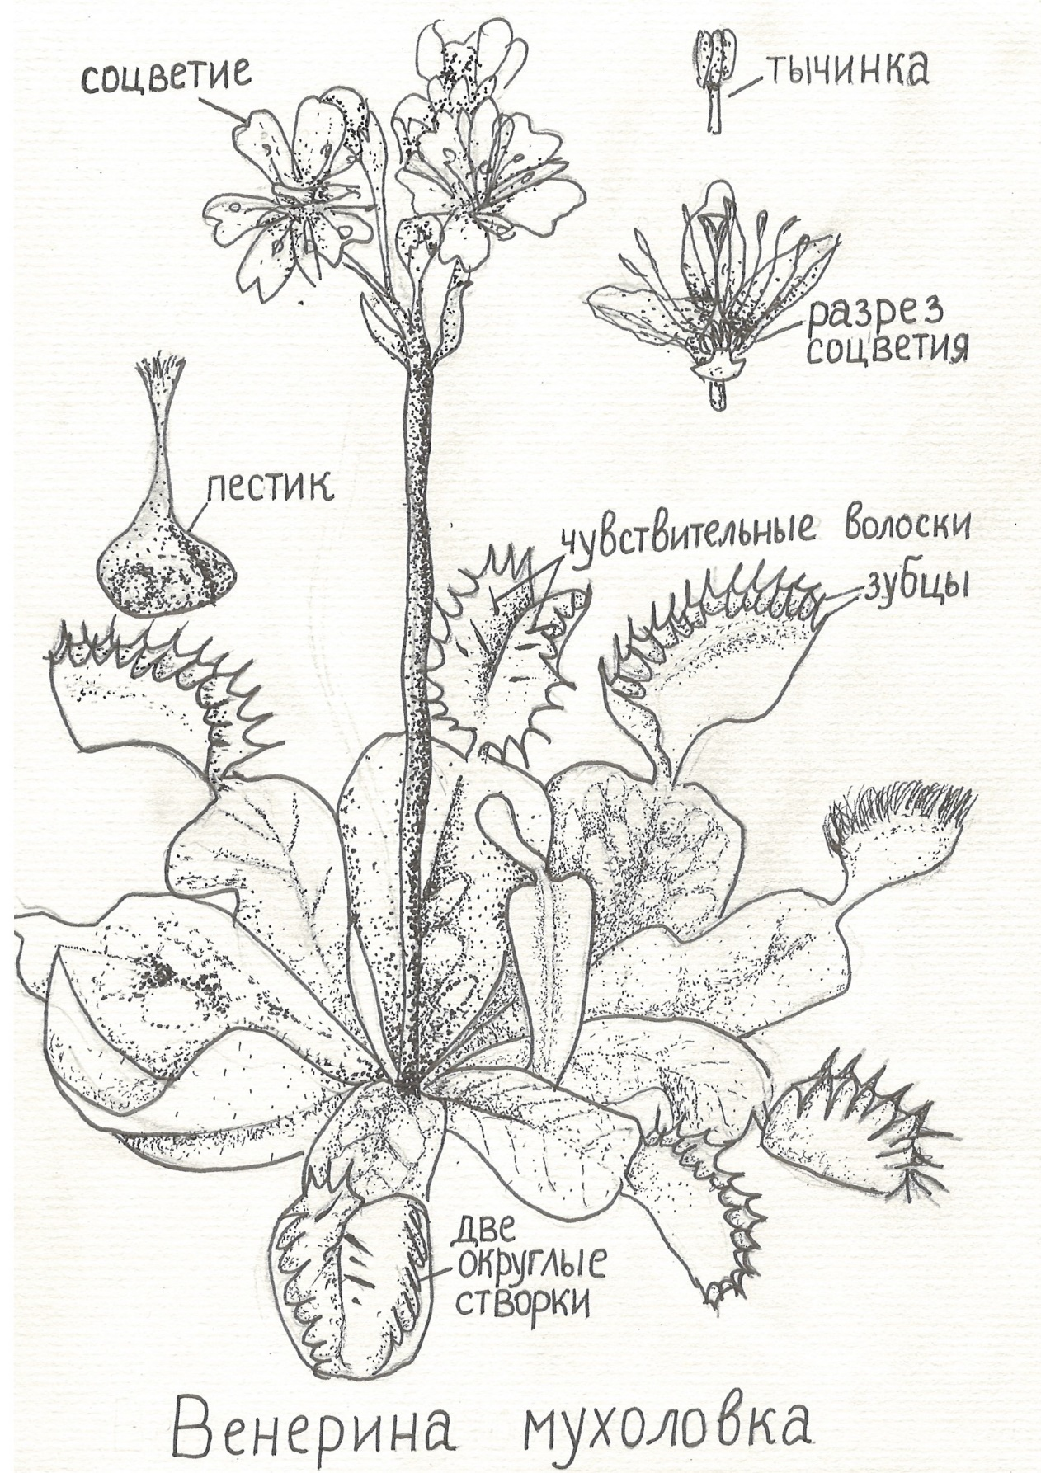

Как ухаживать за венериной мухоловкой в домашних условиях
Несмотря на большую сложность выращивания дионеи, ухаживать за ней гораздо проще, чем за другими экзотическими растениями:
- комнатный цветок дионею, можно высаживать в саду или ставить на подоконник, предпочтительно на восточные или западные окна;
- каждый день необходимо поступление солнечного света не меньше 6 часов утром или вечером;
- при выращивании мухоловки в флорариуме, необходим искусственный источник света. Располагается он на высоте 25 см. от цветка при ежедневном освещении в течение 15 часов;
- нужно обязательно следить за влажностью воздуха, ее недостаток плохо влияет на растение;
- дионеи необходим свежий воздух без сквозняков. В летнюю пору, мухоловку можно выносить на балкон или улицу, скрывая от прямых солнечных лучей в жаркие дни;
- для нормального самочувствия цветка, температура летом не должна выходить за рамки 18-28 °C. В зимнее время, этот показатель существенно снижается, и может становить 8 °C.

Особенности полива мухоловки
Необходимо следить, чтобы почва всегда оставалась влажной, пересыхание грунта губительно для вашего растения. Также вода не должна поступать через верх, что затруднит поток кислорода к корням. Воды заливают в поддоны столько, чтобы дренажные отверстия были в неё погружены. При необходимости, растение само восполнит недостаток влаги. Наибольше подходит дистиллированная или дождевая вода. Небольшие растения в стадии роста, необходимо увлажнять 3 раза в неделю. Засухи венерины мухоловки не любят, сбрасывая листья.
Подкормки для Венериной мухоловки
Ни о каких классических подкормках даже в качестве поддерживающей меры для дионеи не может идти и речи. Венерины мухоловки питаются насекомыми в теплое время года. Им достаточно 1 насекомого в 4-6 недель, фактически они довольствуются 2-3 мухами за все лето. Зимуют дионеи без питания. Подкормка червями, слизнями, а тем более мясом и другими продуктами недопустима.

Содержание
Предисловие………………………………………………………………………………………………....1
Дарлингтония калифорнийская (Darlingtonia californica)………………..2
Жирянка обыкновенная (Pinguicula vulgaris)……..…………………………………..6
Непентес крылатый (Nepenthes alata)………………………………………………….11
Пузырчатка обыкновенная (Utricularia vulgaris)…………………………………15
Росянка (Droseга)………………………………………………………………………………………….18
Саррацения пурпурная (Sarracenia purpurea)………………………………………23
Цефалотус мешочковый (Cephalotus follicularis)……………………………....27
Венерина мухоловка (Dionaea muscipula)……………………………………………….32

Литература:

Жизнь растений. 5 том. Часть 1, Цветковые растения.Под редакцией академика АН СССР А. Л. Тахтаджяна - Москва: Просвещение, 1980 - с.430
Жизнь растений. В шести томах. Том 5(2) - A. Л. Тахтаджян, В.И. Грубов, И. В. Грушвицкий, М. Э. Кирпичников, Л. А. Куприянова, А.П. Меликян и др, 1981г.
(сайт) Ботаничка https://www.botanichka.ru
(сайт) Народная Медицина https://narmed24.com

